**Krácení zlomků**

Některé zlomky, i když jsou zapsány různě, vyjadřují stejnou část z celku.

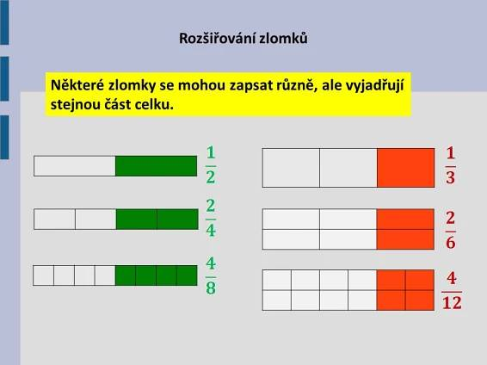

$\frac{4}{8}$ čokolády = $\frac{2}{4}$ čokolády = $\frac{1}{2}$ čokolády

$\frac{4}{8}$ = $\frac{4 : 2}{8 : 2}$ = $\frac{4 : 4}{8 : 4}$

***Zlomek krátíme, když čitatele i jmenovatele vydělíme stejným číslem různým od nuly.***

***Hodnota zlomku se při krácení nezmění.***

**Př.1.)**

**VZOR:** **Vykrať zlomky $\frac{4}{12}$ a $\frac{24}{100}$ číslem 2.**

$\frac{4}{12}$ = $\frac{4 : 2}{12 : 2}$ = $\frac{2}{6}$ $\frac{24}{100}$ = $\frac{24 : 2}{100 : 2}$ = $\frac{12}{50}$

**a). Vykrať zlomky $\frac{30}{36}$ a $\frac{15}{18}$ číslem 3.**

$\frac{30}{36}$ = $\frac{15}{18}$ =

**b) Vykrať zlomky $\frac{20}{8}$ a $\frac{16}{12}$ číslem 4.**

$\frac{20}{8}$ = $\frac{16}{12}$ =

**c) Vykrať zlomky $\frac{24}{30}$ a $\frac{54}{84}$ číslem 6.**

$\frac{24}{30}$ = $\frac{54}{84}$ =

**d) Vykrať zlomky $\frac{33}{660}$ a $\frac{11}{220}$ číslem 11.**

$\frac{33}{660}$ = $\frac{11}{220}$ =

**e) Vykrať zlomky $\frac{20}{120}$ a $\frac{440}{500}$ číslem 20.**

$\frac{20}{120}$ = $\frac{440}{500}$ =

**g) Vykrať zlomky $\frac{21}{77}$ a $\frac{420}{490}$ číslem 7.**

$\frac{21}{77}$ = $\frac{420}{490}$ =

**h) Vykrať zlomky $\frac{90}{120}$ a $\frac{360}{390}$ číslem 30.**

$\frac{90}{120}$ = $\frac{360}{390}$ =

**Rovnost zlomků**

**Původní zlomek a vykrácený zlomek jsou si rovny. Hodnota zlomku se při krácení nezmění.**

**Př. 2.)**

VZOR: **Doplň číslo v čitateli, popř. ve jmenovateli zlomku. (Nejprve urči číslo, kterým zlomek krátíš.)**

a) $\frac{36}{24}$ = $\frac{\boxed{}}{4}$ Jsou zadané oba jmenovatele. Jmenovatele 4 získáš, pokud jmenovatele 24

vydělíš **šesti**. Proto i čitatele 36 vydělíš **šesti** a do čitatele doplníš 6.

$\frac{36}{24}$ = $\frac{\boxed{6}}{4}$

b)

$\frac{70}{80}$ = $\frac{14}{\boxed{}}$ Jsou zadané oba čitatele. Čitatele 14 získáš, pokud čitatele 70 vydělíš **pěti**.

Proto i jmenovatele 80 vydělíš **pěti** a do jmenovatele doplníš 16.

$\frac{70}{80}$ = $\frac{14}{\boxed{16}}$

**Př. 2.)**

**Doplň číslo v čitateli, popř. ve jmenovateli zlomku. (Nejprve urči číslo, kterým zlomek krátíš.)**

a) $\frac{30}{40}$ = $\frac{\boxed{}}{4}$ g) - $\frac{60}{64}$ = - $\frac{15}{\boxed{}}$

b) - $\frac{48}{80}$ = - $\frac{\boxed{}}{20}$ h) $\frac{18}{45}$ = $\frac{2}{\boxed{}}$

c) $\frac{18}{24}$ = $\frac{\boxed{}}{8}$ i) $\frac{30}{90}$ = $\frac{6}{\boxed{}}$

d) $\frac{56}{42}$ = $\frac{\boxed{}}{6}$ j) $\frac{100}{140}$ = $\frac{25}{\boxed{}}$

e) - $\frac{84}{14}$ = - $\frac{\boxed{}}{2}$ k) $\frac{270}{600}$ = $\frac{9}{\boxed{}}$

f) $\frac{12}{15}$ = $\frac{\boxed{}}{5}$ l) $\frac{60}{88}$ = $\frac{30}{\boxed{}}$